Eliaden 2022 – Kontaktscanner
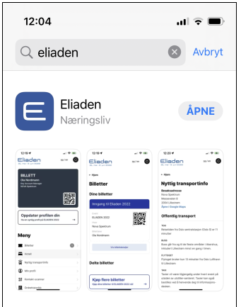 | Last ned appen «Eliaden» på App Store/Google Play Store.
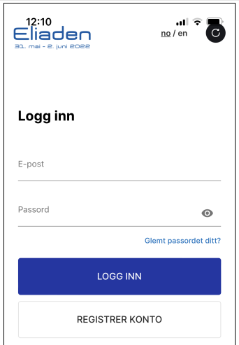 | Logg på med e-postadressen du mottok invitasjon til utstillerpass på eller som du oppga ved kjøp av billett.  Bruk funksjonen «Glemt passordet ditt?» om du ikke tidligere har satt et passord.  Tips; sjekk søppelposten din dersom du ikke har mottatt e-post fra noreply@novaspektrum.no
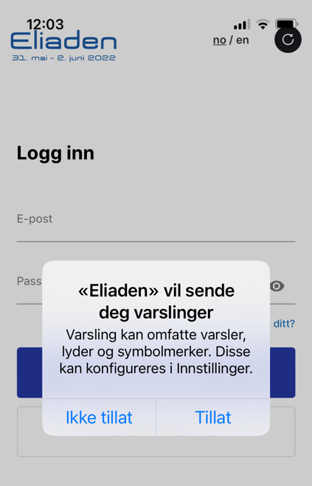 | Trykk «Tillat» for at appen skal kunne sende deg varslinger.
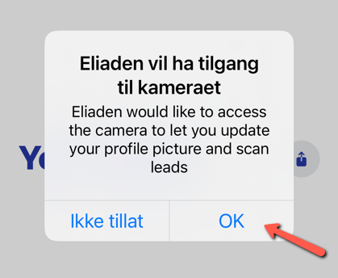 | Trykk «OK» for at appen skal få tilgang til kameraet ditt.
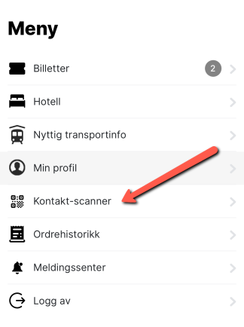 | Trykk på Kontakt-skanner under menyen og du er klar til å skanne QR-koden på badgen til de besøkende/utstillere på Eliaden 2022.

